松木经开区湖南恒光化工有限公司

“8·28”一般爆燃事故调查报告

2024年8月28日16时20分，松木经开区湖南恒光化工有限公司2#储罐区发生了一起稀硫酸储罐爆燃事故，过火面积约50m2，无人员死亡，直接经济损失约37.9万元。

根据《中华人民共和国安全生产法》、《生产安全事故报告和调查处理条例》（国务院第493号令）和《湖南省生产安全事故调查处理办法》（湘政发〔2022〕9号）等有关规定，经衡阳市人民政府批准同意，成立了由市应急局、市总工会、市公安局、市消防救援支队及松木经开区管委会等单位组成的松木经开区湖南恒光化工有限公司“8·28”一般爆燃事故调查组（简称“事故调查组”），对该事故开展调查。

事故调查组按照“四不放过”和“科学严谨、依法依规、实事求是、注重实效”的原则，通过现场勘查、调查取证和综合分析，查清了事故发生经过、原因、人员伤亡和直接经济损失等情况，认定了事故性质和责任，提出了对有关责任人和责任单位的处理建议，并提出了事故防范和整改措施建议。现将有关情况报告如下：

一、事故基本情况

（一）涉事单位基本情况。

**1.湖南恒光化工有限公司（以下简称“恒光公司”）。**该公司成立于2008年7月17日，法定代表人肖\*\*，总经理刘\*，企业类型：有限责任公司（自然人投资或控股的法人独资)，注册地址：衡阳市石鼓区松木经济开发区上倪路1.5公里处，统一社会信用代码：91430400678001\*\*\*\*，注册资金：壹亿陆仟万元整，登记机关：衡阳市市场监督管理局；主要从事硫酸、氨基磺酸、硫酸镁和2-乙基蒽醌（试生产）产品的生产；现有生产能力：硫酸30万吨/年（含98%硫酸、105%发烟硫酸）、氨基磺酸2万吨/年、硫酸镁5万吨 /年、2-乙基蒽醌5000吨/年。

经查，该单位已取得湖南省应急管理厅颁发的危险化学品安全生产许可证，许可范围为98%硫酸20万吨/年、105%硫酸（发烟硫酸）10万吨 / 年、氨基磺酸2万吨/年，有效期至2027年3月4日。企业占地约149031平方米，现有员工318人，建立了安全生产管理机构，配备了专职安全管理人员6人，其中配备了注册安全工程师1名，安全管理人员均依法取得相关安全资质证书。

**2.山东中天科技工程有限公司（以下简称“中天设计公司”）。**该公司创立于2008年5月12日，法定代表人：[杨\*\*](https://www.tianyancha.com/human/2000493370-c2318871044" \o "杨德成" \t "/home/kylin/文档\\x/_blank)，统一社会信用代码：91370303675503\*\*\*\*，注册资本：5000万人民币，登记地址：山东省淄博市高新区柳泉路125号先进陶瓷科技创新园B座1101室，登记机关：淄博高新技术产业开发区市场监督管理局；是一家集石油化工工业工程设计、工程项目监理和工程项目总承包以及先进技术装备制造于一体的高科技综合型企业；业务范围主要包括高科技环保成套先进设备研发与制造、石油化工工业工程设计、自动化控制设计、自控设备及高端控制设备研发制造与安装、工程项目总承包及工程监理等服务。该单位已获得由住房和城乡建设部颁发的工程设计资质证书，证书编号∶A13700\*\*\*\*，资质等级：化工石化医药行业（化工工程）专业甲级，有效期至2025年3月2日。

**3.山东富海石化工程有限公司湖南分公司（以下简称“富海设计公司”）。**该公司创立于2022年1月，法定代表人：彭\*，统一社会信用代码：91430111MA7FKX\*\*\*\*，注册资本：4000万人民币（总公司），登记地址：长沙市雨花区同升街道万家丽南路二段688号中南总部基地1-B栋7001号，登记机关：长沙市雨花区市场监督管理局。是一家专门从事化工石化医药、建筑、环保行业工程咨询、设计、总承包以及相关技术研发、转化、工程服务的高科技综合性企业。业务范围主要包括化工石化设计：精细化工、氟硅化工、农药化工、石油化工等；医药设计：化学合成药、生物制药、天然药物提取、药物制剂、生化生物制品、药用化妆品等；储运设计；EPC工程总承包、工程项目管理等。该单位取得了化工石化医药行业甲级工程设计资质和建筑行业（建筑工程）乙级工程设计资质，证书编号：A23700\*\*\*\*，有效期至2024年11月24日。

（二）设计合同及项目设计情况

1.中天设计公司：

2020年11月28日，该单位与恒光公司签订了《建设工程设计合同》，合同编号ZTSJ202\*\*\*\*，工程名称：5000吨/年2-乙基蒽醌及其配套项目设计，合同约定工程设计范围：本项目设计范围 5000吨/年2-乙基蒽醌及配套副产47800吨/年浓缩废硫酸装置和副产14200吨/年结晶氯化铝装置和丰联精细化工有限公司的总平面布置图、PID工艺流程图、设备平面布置图、LOPA分析（SIL定级）报告、SIS系统施工图项目，其它三废处理的流程、土建设计（废水、废气处理装置由环保公司提供工艺包，设计内容只包括根据土建条件进行土建设计、布置合规性审查）。

合同对双方的安全责任，主要有以下约定：

（1）恒光公司（甲方）按要求向中天设计公司（乙方）提供相关基础资料，并对其完整性、正确性及时限性负责。

（2）甲方负责组织施工图设计交底，并在交底前6天通知乙方到场。

（3）乙方应按国家规定的技术规范、标准进行设计，对提交的设计文件的质量负责。

（4）乙方负责向甲方及施工单位设计交底，处理有关设计问题和参加试车考核、竣工验收。

经查，2021年5月，中天设计公司提交了项目工程《安全设施设计专篇》，该专篇的项目工艺流程设计（第2.4.1条）中说明，在2-乙基蒽醌车间室外的酸预处理时，“若稀硫酸中COD（溶液中有机物杂质）含量高，与来自双氧水高位槽(V2010)的一定比例的双氧水混合打入回收酸浓缩装置进一步提浓，消除发泡”。设计允许将含较高浓度有机物的稀硫酸，与双氧水混合，未说明这两种物质混合后，会对工艺设备产生不利影响。

2.富海设计公司

2024年5月7日，该单位与恒光公司签订了《湖南恒光化工有限公司设计变更项目合同》（合同编号24DI-HN\*\*\*\*）。合同约定设计内容：氢基磺酸二期车间外管架2根蒸气管道设计变更（管道特性表、轴测图、变更单、流程图）、稀硫酸罐区设计变更、二期设计变更（总图变更、工艺流程图变更、设备布置图变更）、氨基磺酸车间2反夹套拆除，真空转鼓过滤机设计变更。

合同对双方的安全责任，主要有以下约定：

（1）恒光公司按要求向中天设计公司提供相关基础资料，并对其完整性、正确性及时限性负责。

（2）中天设计公司应按国家规定的技术规范、标准进行设计，并对提交的设计文件的质量负责。

经查，2023年7月，富海设计公司提交了项目工程《安全设施设计专篇》，设计在涉事罐区共设有8个储罐，其中稀硫酸储罐3个，未说明将不同来源的稀硫酸混合储存，会导致的相关不利因素；2023年11月10日，富海设计公司提交了《设计变更（工程联络）单》，该设计变更单载明，变更后的1000m3稀硫酸储罐，“火灾危险等级未发生变化”，“变更后罐区与周边的间距满足《精细化工企业工程设计防火标准》（GB51283-2020）和《建筑设计防火规范》（GB50016-2014（2018版）的有关规定”。

（三）现场勘查情况。

**1.事故现场基本情况**

事故发生在恒光化工硫酸生产装置2#储罐区，该储罐区位于厂区中部西面、其东侧为水滑石仓库，南侧为氨基磺酸厂房，西面是钢材棚库，北面为硫酸尾气处理装置，主要储存稀硫酸、AR硫酸，该区域周边筑有封闭，围堰高约1.2m（附图1、2）。

发生事故的储罐属2#储罐区的V-401-3稀硫酸储罐，该储罐容积1000m³，玻璃钢材质，用于储存恒光化工硫酸装置尾气吸收稀硫酸及其它副产稀硫酸，事发前该储罐液位为69%。

现场勘查，事发区域储罐、管道、建筑玻璃、顶棚不同程度损毁。其中罐区周围建筑的玻璃被震碎，旁边水滑石车间原料仓库钢结构屋面部分损坏，装硫酸车辆前挡风玻璃损坏，V-401-3稀硫酸储罐上部烧损、底部人孔破裂，V-401-2稀硫酸储罐上部烧损、V-401-1稀硫酸储罐上部轻微破损（附图2）。

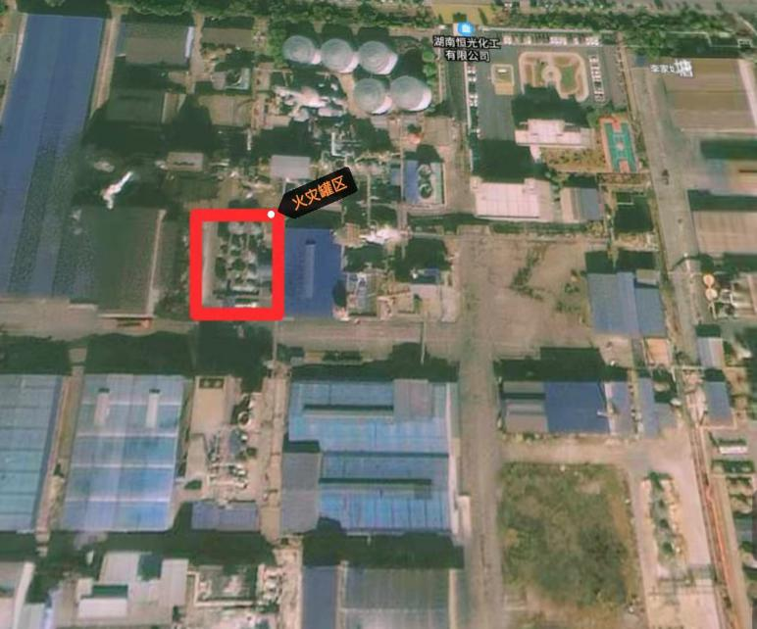

附图1 事故区域航拍截图

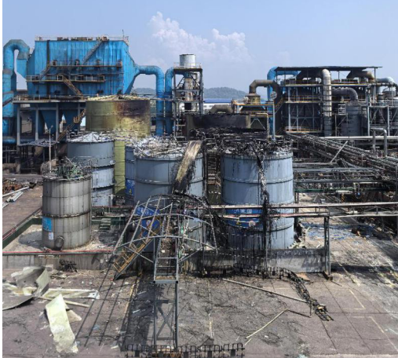

**事故点位置**

附图2 事故现场照片

2.**涉事主要设备情况**

涉事罐区共设有8个储罐，即稀硫酸储罐3个、高浓度精品硫酸罐4个、双氧水储罐1个。其中3个稀硫酸储罐中，氨基磺酸生产线用了2个，另1个储罐（涉事罐）用来储存2-乙基蒽醌生产线的稀硫酸和硫酸生产线的副产稀硫酸（见下表）。

涉事罐区设备布置表：

|  |  |  |  |
| --- | --- | --- | --- |
| **设备名称** | **材质** | **规格型号** | **数量** |
| 稀硫酸储罐 | 玻璃钢 | Ф10000×13000 | 3个 |
| 96%硫酸试剂  酸储罐 | 钢衬四氟 | Ф6000×8000 | 1个 |
| 96%硫酸试剂  酸储罐 | 钢衬PO | Ф6500×7200 | 1个 |
| 96%硫酸试剂  酸储罐 | 钢衬四氟 | Ф7000×8000 | 2个 |
| 双氧水储罐 | 304 | Ф4000×6000 | 1个 |

（四）事故当天气象情况。

经调取当地气象资料：2024年8月28日，衡阳市松木经开区天气晴，气温33℃左右,西北风2级，能见度较好，无雷雨大风等气象情况。

（五）事故伤亡及直接经济损失情况。

松木经开区湖南恒光化工有限公司“8·28”一般爆燃事故，过火面积约50m2，无人员死亡，直接经济损失约37.9万元。

**二、涉事工艺流程**

事故发生装置为V-401-3稀硫酸储罐，稀硫酸分别来自于硫酸生产工艺和2-乙基蒽醌工艺，硫酸和2-乙基蒽醌是恒光公司的主要产品。硫酸生产工艺产生SO2尾气，该尾气采用双氧水进行吸收处理，处理过程的副产品为稀硫酸，其中含一定浓度的双氧水；2-乙基蒽醌生产工艺是在浓硫酸参加反应环境中进行的，化学反应后，浓硫酸成为稀硫酸，该稀硫酸中富含有机物。

1.硫酸生产线尾气吸收工艺:

硫酸生产工艺产生的尾气中约含0.05%的SO2，沿作业流程进入尾气吸收洗塔，用循环水进行一级吸收及降温，填料增大传质传热面积，部分SO2溶解在水溶液里，变成稀的亚硫酸溶液无限循环吸收。泵出口分流部分，通过串酸管道连续串入尾气吸收塔，同时未被吸收的部分SO2进入尾气吸收塔，加入双氧水，将亚硫酸溶液和二氧化硫尾气氧化成稀硫酸溶液，随着尾气吸收塔不断循环吸收烟气中的SO2，硫酸浓度不断提高。

为了控制尾气吸收塔的酸浓度和液位，尾气吸收循环泵通过管道，部分分流至转运槽去往干吸系统和2#罐区稀酸储槽。尾气吸收塔下降液位由尾气水洗塔补充，尾气水洗塔液位则由除盐水系统通过管道补充。

2.乙基蒽醌生产线稀酸工艺（附图3）:

（1）热酸罐稀酸，用泵P2001，输送至加热器加热后，进入蒸发器，使用蒸气加热，在-90KPa下条件下，对稀酸进行蒸馏，去除物料中含有的甲苯及部分水分（蒸甲苯和水）。

（2）含甲苯蒸气通过冷却喷淋塔和50平石墨冷凝器，冷凝回收至回收罐，再经泵送至二次酸析水槽，用于酸析（气相流程）。

（3）去除甲苯后的稀酸，从蒸发器底部排出至904稀酸冷却器。降温冷却后，溢流至一滤配置槽，进行活性炭脱有机物杂质（液相流程）。

（4）加活性炭脱有机物杂质后，经过一级压滤，得到一级滤液，转入二滤配置槽（一级压滤）。

（5）二滤配置槽中的一级滤液经过大沉降槽渣液分离，上层清液进入酸中间槽，底部含滤渣液转至酸配置中间槽，再排入一滤槽，继续进行一级压滤（沉渣分离）。

（6）二滤配置槽内清夜，经过二级压滤后，进入活性炭脱色器（二级压滤、三级过滤）。

（7）三级过滤后，进入稀净酸槽，经泵转运送去硫酸镁或2#罐区稀酸储槽。

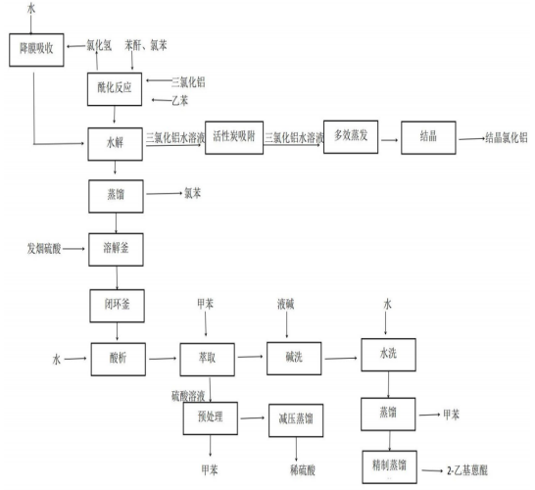

附图3 2-乙基蒽醌生产工艺流程图

三、技术检验鉴定情况

（一）事故发生时间认定

查事发现场设有新放酸房球机、恒光精品酸库区、西门过磅区共三个摄像头，三个摄像头显示时间与北京时间约相差2分21秒。经调阅视频并以北京时间校对，实际爆燃起火发生时间，为北京时间2024年8月28日16时 20分42秒。

（二）事故类别认定

经现场勘测、DCS数据查询、调阅现场监控视频及调查问话，可确认以下事实：

1.2024年8月3日，恒光公司2-乙基蒽醌生产线开始将副产的稀硫酸打入V-401-3储罐内,这是2-乙基蒽醌自试生产以来首次向该罐打入稀硫酸，打入的稀硫酸浓度为50%左右，按流量计为64方。之前该稀硫酸已在蒽醌作业线储罐内静置8个月，在这期间稀硫酸中累积了有机物杂质（甲苯为主要成分）。经技术测定，该稀硫酸溶液中含有机物杂质的数量为3600ppm。

2.在2-乙基蒽醌首次向V-401-3储罐打入稀硫酸之前，该储罐内已存有来自硫酸装置尾气吸收副产的稀硫酸，存量约350方，浓度为30%，其中含有1%双氧水。

3.2024年8月3日至28日，恒光公司硫酸装置按正常作业程序，分9次（平均约3天/次）将尾气吸收装置产生的稀硫酸，送入V-401-3储罐，至事故发生前共送入约280方（按液位计折算)，稀硫酸浓度为30%，其中含1%的双氧水。至事发时储罐内溶液，已在罐内积存25天。

4.2024年8月28日14时30分37秒，恒光公司硫酸装置继续将尾气吸收装置产生的稀硫酸送入V-401-3储罐（酸浓度30%，含1%双氧水），至16时20分42秒，V-401-3储罐发生爆燃起火事故。

5.主要物料理化性质

经现场勘查和技术分析，事故涉及物料的理化性质与危险特性见下表：

|  |  |  |  |  |  |  |  |  |
| --- | --- | --- | --- | --- | --- | --- | --- | --- |
| 序号 | 物料  名称 | 外观与性质 | 气味 | 闪点（℃） | 沸点  （℃） | 相对密度g/mL25℃（水） | 燃烧性 | 毒害性 |
| 11 | 双氧水 | 透明液体 | 无味 | / | 158  （无水） | 1.46g/cm3 | 乙类/助燃 | 腐蚀 |
| 22 | 稀硫酸（30-55%） | 液体 |  | / | / | / | 特定环境引发反应 | 腐蚀 |
| 33 | 有机混合物（甲苯等） | / | / | / | / | / | 可燃 | / |
| 44 | 96%试剂酸 | 无色粘稠液体 | 刺激性气味 | / | / | / | 不燃 | 腐蚀 |

其中，双氧水是一种强氧化剂，根据其理化性质，各种浓度的双氧水溶液都显示出一定程度的不稳定性，不断地分解放出氧气和释放热量，能使溶液中的可燃物质很快氧化达到自燃点而引发火灾。通常一定浓度的双氧水与可燃物接触，潜伏期较短，而 16%以上的双氧水与可燃物接触时，不到10 分钟即可着火。双氧水浓度越高，引发火灾越快，在有活性催化物质时，火灾引发更快。

不同状态下的双氧水分解方程式如下：

H2O2（液）=H2O+1/202+98.3KJ

H2O2（汽）=H2O+1/202+54.4KJ

双氧水在没有催化剂存在或不加热的情况下，一般与有机物发生反应较缓慢，然而有硫酸存在时，双氧水和有机物的混合体系，将自发进行反应，并放出热量，反应迅速加速，最终可引发燃烧或爆炸。

6.通过现场监控视频分析和调查问话，事发后现场燃烧物量不大，火势持续时间较短，当救援人员到达时，现场明火已明显减小。同时视频显示，事发后泄漏物料表面可见流淌火，这是有机物燃烧的显著特征（附图4）。

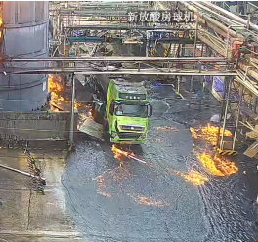

附图4 泄漏物料表面流淌火照片

综合以上事实：蒽醌生产过程中副产的稀硫酸中残留富含甲苯等有机物，尾气吸收副产的稀硫酸中含有双氧水。该二种稀硫酸的混合溶液中，甲苯等有机物属可燃，双氧水属助燃，且分解出氧气和热量；稀硫酸混合溶液在化学反应环境条件下，也产生氧气和热量；溶液中甲苯等有机物在富氧环境下发生燃烧；事发后，泄漏物料表面可见流淌火。以上皆符合溶液中有机物燃烧引发爆燃的理化反应特征。可认定，该事故类型属爆燃事故。

（三）双氧水反应技术模拟试验

为进一步确认双氧水在稀硫酸中发生反应的情况，技术专家组采用科学试验的方法，通过模拟2-乙基蒽醌副产稀硫酸与硫酸尾气装置稀硫酸混合条件下（含1%双氧水），溶液中双氧水发生反应的情况，进行了模拟试验。取2只玻璃瓶分别注入等量稀硫酸，观察2只瓶中溶液，未见溶液发生反应；随后往其中一只玻璃瓶溶液中注入浓度为1%的双氧水，发现该瓶中溶液瞬间出现反应，液面涌现汽泡，瓶中溶液明显发生了化学反应。（附图5、6）

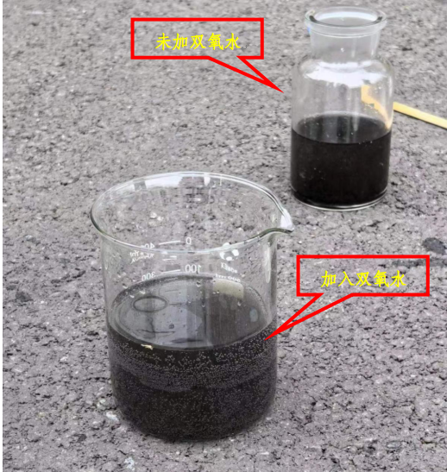

附图5 双氧水反应模拟试验

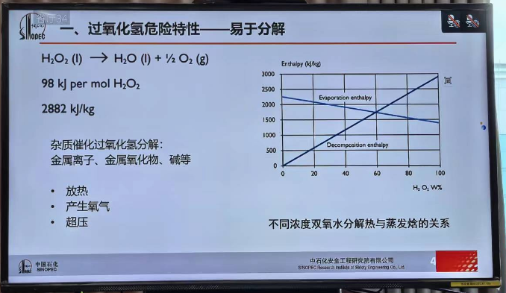

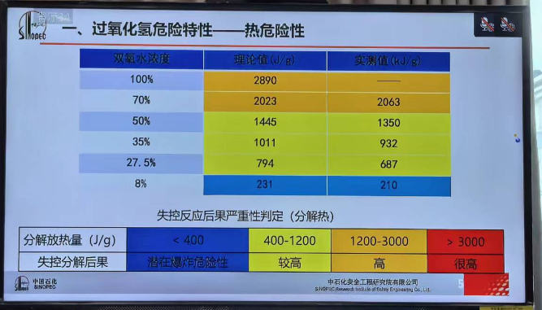

附图6 双氧水（过氧化氢）模拟试验技术参数图（参照）

（四）事故直接原因鉴定情况

恒光公司2-乙基蒽醌生产工艺中产生含有大量有机物质的稀硫酸，该溶液中不含双氧水；硫酸（浓）生产工艺产生稀硫酸和SO2尾气，而尾气处理需双氧水参与反应，该稀硫酸溶液中含双氧水。但当2-乙基蒽醌生产工艺产生的含有机物质的稀硫酸，与硫酸尾气处理中产生的含双氧水的稀硫酸溶液混合时，混合溶液中的有机物质在硫酸的催化作用下，与双氧水发生分解反应产生氧气，并释放热量。产生的氧气随着时间的积累，将在V-401-3密闭储罐（涉事储罐）的顶部不断积存。

自8月3日恒光公司将2-乙基蒽醌生产中含有机物质的稀硫酸，向涉事储罐打入含有双氧水的稀硫酸溶液，至8月28日发生事故，涉事储罐顶部氧气积存的时间已有25天。在这段时间中，混合溶液中的可燃有机物质，逐渐漂浮在储罐顶部液面，并在相对密闭的有限气相空间内，不断挥发成有机混合物蒸气。

随着不断向储罐注入稀硫酸，罐内混合溶液反应更为加剧，储罐顶部氧气浓度不断升高，温度不断上升。同时，随着不断注入稀硫酸，液位逐渐上升，储罐顶部空间不断压缩，在玻璃钢材质的V-401-3储罐表面产生静电。在罐顶富氧环境下，相对密闭的气相空间内产生的静电点火能量，点燃气相空间内有机混合物挥发蒸气，从而发生爆燃。

（五）事故直接经济损失鉴定情况

事故造成硫酸装置2#储罐区V-401-3稀硫酸储罐上部烧损、人孔冲开、罐内稀硫酸全部泄漏、V-401-2稀硫酸储罐上部烧损、V-401-1稀硫酸储罐上部轻微破损、周边建筑物玻璃、顶棚受损等、泄漏物料约600吨，直接经济损失约37.9万元（见下表）。

经济损失情况表：

|  |  |  |  |  |  |
| --- | --- | --- | --- | --- | --- |
| 序号 | 项目 | 单价 （万元） | 数量 | 单位 | 费用 （万元） |
| 1 | 稀硫酸储罐 | 6 | 2 | 个 | 12 |
| 2 | 稀硫酸储罐 | 1 | 1 | 个 | 1 |
| 3 | 门窗、吊顶 （含第三方周边企业） | 0.085 | 139 | 处 | 11.82 |
| 4 | LED平板灯、天花板 （含第三方周边企业） | 0.15 | 13 | 处 | 1.95 |
| 5 | 周边建筑墙体 | 0.1 | 5 | 处 | 0.5 |
| 6 | 顶棚、彩瓦 （含第三方周边企业） | 0.015 | 330 | ㎡ | 4.95 |
| 7 | 匚型钢梁 （含第三方周边企业） | 0.087 | 24 | 米 | 2 |
| 8 | 槽罐车（维修） | 3.7 | 1 | 辆 | 3.7 |
| 总 计 | |  |  |  | 37.92 |

四、事故发生经过及应急救援情况

（一）事故发生经过。

2024年8月3日，恒光公司2-乙基蒽醌首次将副产的稀硫酸打入V-401-3稀硫酸玻璃钢储罐（数量64方，含甲苯等有机手3600ppm）,之前该稀硫酸已在蒽醌作业线储罐内静置8个月。

在首次向V-401-3储罐打入稀硫酸之前，该储罐内存有约350方稀硫酸，浓度为30%，其中含有1%双氧水。

8月3日至28日，恒光公司硫酸装置按正常生产程序，分9次（平均约3天/次）将尾气吸收装置产生的稀硫酸，送入V-401-3储罐，至事故发生前共送入约280方（按液位计折算)，稀硫酸浓度为30%，其中含1%的双氧水。

8月28日14时30分37秒，恒光公司继续将尾气吸收装置产生的稀硫酸送入V-401-3储罐，至16时20分42秒时，该储罐液位为69%，这时V-401-3储罐突然发生爆燃，储罐内溶液迅速泄漏，储罐液位最终下降为0%，至此事故发生。

（二）事故接处警及应急处置情况

8月28日16点20分左右，当时在现场安全巡查的恒光公司氨基磺酸生产部经理黄\*\*，发现事故后立即向公司总经理刘\*报告。

16点21分左右，刘\*接报后立即安排公司综治办主任黄\*\*立即向松木应急处置中心报告。同时，立即启动公司应急预案开展应急处置，组织人员赶赴现场开展事故应急救援。

16点23分左右，恒光公司兼职消防队赶赴现场，开展对事故储罐进行灭火，切换应急阀门，对消防及洗消废水进行倒流堵截至应急池。期间，公司安环部负责人唐\*\*安排公司综治办主任黄\*\*拨打119电话。

16时25分，市消防救援支队指挥中心接到爆燃事故报警，立即调派化工编队21车、107人赶赴现场处置，支队全勤指挥部遂行出动。

16时31分，首批救援力量到达现场，当时火势明显减弱，为防止火势扩大，现场指挥员立即做出战斗部署：一是架设一门移动炮在罐区南侧堵截火势向双氧水罐区蔓延；二是利用高喷炮在南侧冷却双氧水罐体，防止罐体温度升高引发爆炸；三是建立供水干线；四是设置现场安全员，做好现场安全管控工作。

16时45分，支队全勤指挥部及增援力量相继到达事故现场，立即成立现场指挥部，根据现场情况对救援力量进行调整，一是供水组做好后方供水工作，确保供水不间断；二是调整遥控炮至罐区北面堵截火势、32米高喷车持续冷却双氧水罐体、60米高喷车对着火罐进行灭火；三是做好安全防护，注意事故现场管道漏液和厂房倒塌风险。

16时55分，现场明火被扑灭。

五、事故原因及性质

（一）直接原因。

涉事储罐存放了分别含有双氧水和有机物的两种稀硫酸，两种稀硫酸在混存后发生理化反应，在相对密闭的储罐上部气相空间，形成富氧环境及可发生爆燃的有机物挥发蒸气，遇到后续进料过程中产生的静电能量，发生爆燃。

（二）间接原因。

1.中天设计公司的项目设计存在缺陷。

（1）设计存在明显技术偏差。富含有机物的稀硫酸与含有双氧水的稀硫酸混合，存在爆燃危险。但该单位提供的《安全设施设计专篇》，在工艺流程设计中利用高浓度双氧水处理稀硫酸中有机物，允许含有机物的稀硫酸与双氧水混合，且未说明这两种物质混合后，会对工艺设备产生不利影响，未提出预防生产安全事故的措施建议，设计存在本质安全缺陷。

（2）未严格开展风险辨识。该单位在开展项目设计中，对生产工艺中所涉化学物质的理化性质，未进行认真的辨识和分析；对所涉化学物质相互反应的特性及其对工艺的影响，未进行准确的认定和说明；未辨识出含有机物的稀硫酸与双氧水混合后，会发生分解反应，形成爆炸性气体环境，并引发火灾和爆炸的风险，未提出应采取的相应技术和管理措施，给出的技术设计不具安全操作性和指导性。

2.富海设计公司的项目设计存在缺陷。

（1）设计存在明显技术偏差。该单位针对涉事罐区给出的变更设计，未根据生产工艺的具体情况，合理设计罐区的储罐布置，设计的储罐容积和数量不能满足安全生产要求。涉事罐区只设计了3个稀硫酸储罐，因为稀硫酸储罐储存能力不足，2-乙基蒽醌生产线的稀硫酸和硫酸生产线的副产稀硫酸，都储存在涉事储罐中，二种不同来源的稀硫酸混存，造成事故隐患；设计认可富含有机物的稀硫酸可与含有双氧水的稀硫酸混合，认定变更设计后，涉事储罐区的火灾危险等级未发生变化，给出的罐区布置图变更设计，不具安全操作性和指导性。

（2）未严格开展风险辨识。该单位在为恒光公司进行变更设计时，项目已处于试生产阶段，生产工艺流程、所涉化学物质的类型和理化性质已初步明确，涉事储罐区在生产工艺中的用途业已确定。但在设计中未严格开展工艺流程的风险辨识，未辨识出含有机物的稀硫酸与双氧水混合后，会发生剧烈分解反应，形成爆炸性气体环境的安全风险，未提出应采取的相应技术和管理措施，未提出预防生产安全事故的措施建议。

3.恒光公司安全生产主体责任落实不到位。

（1）对设计单位工作督促管理不到位。未严格督促设计单位开展合理化设计，在组织施工图交底和试运行考核、竣工验收阶段，未及时发现设计存在的问题；对新建成的2-乙基蒽醌项目试生产过程风险辨识不足，对新生产工艺设备设施的初期磨合、各工序效能配置的风险性和复杂性没有充分的认识；未辨识到将两种来源不同的稀硫酸混存，可能导致的安全风险。

（2）安全教育培训不到位。新建的2-乙基蒽醌项目完工后，未严格开展新工艺、新技术等方面的专门培训，企业员工对新材料及使用的新设备的安全技术特性不熟悉；未能根据本单位生产工艺的要求，及时对项目设计存在的缺陷，及时提出合理化的补正建议。

（三）事故性质。

调查认定，松木经开区湖南恒光化工有限公司“8·28”一般爆燃事故，是一起因项目设计存在技术缺陷，涉事储罐混存可引发分解反应的两种稀硫酸，而导致的一般生产安全事故。

六、事故责任划分及处理建议

（一）建议予以行政处罚的人员（3人）。

1. 石\*\*，男，50岁，中共党员，中天设计公司经理。依法履行设计管理服务安全责任不到位，设计给出的初步设计存在本质安全设计缺陷；未严格履行合同约定中，关于对设计的完整性、正确性负责的安全职责。对事故的发生负有主要管理责任，建议由衡阳市应急管理局依据《中华人民共和国安全生产法》第九十六条之规定，依法对其予以行政处罚。

2.林\*，男，42岁，群众，富海设计公司湖南分公司副总经理，负责技术工作。依法履行设计管理服务安全责任不到位，设计给出的变更设计，对罐区的储罐容积和数量不能满足安全生产要求；未充分考虑项目副产稀硫酸的储存环境，未对两种不同来源的稀硫酸混合存在的安全风险进行辨识，对储罐安全风险未严格履行风险辨识和安全风险告知责任；未严格履行合同约定中，关于对设计的完整性、正确性负责的安全职责。对事故的发生负有主要管理责任，建议由衡阳市应急管理局依据《中华人民共和国安全生产法》第九十六条之规定，依法对其予以行政处罚。

3.刘\*，男，37岁，中共党员，恒光公司总经理，单位主要负责人。未严格督促检查本单位安全生产工作，未及时组织开展安全风险辨识和消除事故隐患。对事故的发生负有主要负责人责任。建议由衡阳市应急管理局依据《中华人民共和国安全生产法》第九十五条之规定，依法对其予以行政处罚。

（二）建议予以单位内部处理的人员（4人）。

1.黄\*\*，男，37岁，中共党员，恒光公司氨基磺酸生产部经理，负责氨基磺酸生产线管理工作，负责涉事2#罐区的安全管理。未严格开展不同来源的物料混存的风险辨识，未合理分布罐区储罐的功能配置，罐区在未采取可靠技术和管理措施的情况下，将可导致爆燃的两种稀硫酸混存。对事故的发生负有重要管理责任，建议由恒光公司依据企业内部相关规定对其进行处理。

2.刘\*，男，39岁，群众，恒光公司2-乙基蒽醌生产部经理，负责2-乙基蒽醌生产部生产管理工作。未加强对2-乙基蒽醌项目副产稀硫酸的安全风险辨识，未辨识到项目副产稀硫酸与尾气吸收副产稀硫酸可导致的安全风险。对事故的发生负有重要管理责任，建议由恒光公司依据企业内部相关规定对其进行处理。

3.陆\*\*，男，32岁，中共党员，恒光公司拓展中心研发部经理，负责公司技术管理工作。对新工艺的技术安全风险认识不足，对新建项目与原有工艺交叉作业带来的新风险辨识不到位。对事故的发生负有重要管理责任，建议由恒光公司依据企业内部相关规定对其进行处理。

4.唐\*\*，男，36岁，群众，恒光公司安全总监兼安环部经理，负责公司安全管理工作。安全风险辨识不到位，对新建项目与原有工艺交叉作业带来的新安全风险辨识不足。对事故的发生负有重要管理责任，建议由恒光公司依据企业内部相关规定对其进行处理。

（三）建议给予处理的单位（1个）。

**湖南恒光化工有限公司。**对设计单位工作督促管理不到位，未严格督促设计单位开展合理化设计；未严格开展新生产工艺安全教育培训和风险辨识。建议由松木经济开发区管委会对其予以处理。

七、事故防范和整改措施建议

为深刻吸取事故教训，举一反三，完善措施，切实加强安全生产管理，有效防范生产安全事故，提出如下事故防范及整改措施建议：

（一）恒光公司要深刻汲取事故教训，切实落实安全生产主体责任。

1.要切实加强对技术服务机构的督促管理。对提供技术服务机构的工作要加强管理，采取有效措施严格督促设计单位依法、合理进行设计；在组织施工图交底和试运行考核、竣工验收阶段，对设计的合规性和合理性进行核查；对项目设计存在的缺陷，要根据生产工艺的要求，及时提出合理化的补正意见；要认真吸取事故教训，牢固树立安全发展理念，举一反三，加强企业安全生产管理，杜绝类似事故发生。

2.要切实加强安全风险的辨识与管控。要加强对存在重大安全风险的施工环节和部位的风险辨识与重点管控，要对有可能发生的事故风险进行预判，结合风险分析结果，进一步完善岗位操作规程；要健全完善施工现场隐患排查治理制度，切实开展事故隐患排查整治，尤其对新工艺、新技术、新设备可能存在的不安全因素，及时发现并消除事故隐患；硫酸生产线、2-乙基蒽醌生产线以及氨基磺酸生产线均有副产品稀硫酸产生，来自不同的生产装置的稀硫酸不能混存，应分别设置储存；要加强含有易燃有机物的稀硫酸去向管控，告知下游使用单位或部门存在火灾爆炸风险，应采取防火防爆措施；要对储罐区相关设备设施开展全面检查，进一步完善相关储罐防静电设施，消除静电带来的安全风险。

3.要加强员工安全教育培训。要按要求认真开展安全教育培训，提高作业人员安全生产知识，增强作业人员安全意识和自我保护意识；要对单位员工开展新工艺、新技术、新材料或者使用新设备专门培训，了解、掌握其安全技术特性，严禁违章指挥、违章作业。

（二）项目设计单位要严格履行工程设计的安全职责。

1.严格依法依规设计。要依照法律法规、国家标准、行业标准的规定开展设计，在项目可行性研究基础上，充分考虑资源高效利用、安全生产、生态环境保护等因素，科学合理设计相关安全防范设施，确保安全条件和工艺流程符合相关法律法规的要求。

2.切实开展风险辨识。要针对项目工程所处的空间和理化环境，按照项目建设特点、安全风险的类型，对项目施工和项目运行期间可能会存在的安全风险进行全方位识别判断，并对风险级别做出初步评估；按要求设计科学合理的安全风险管控方式和安全风险防护措施，通过科学设计和完善控制措施来降低安全风险，为项目建设提供安全适用、科学合理的技术设计。

相关单位接到事故调查报告及批复2个月内，将有关责任人员处理、事故防范整改措施的落实情况书面报送衡阳市应急管理局。

附件：事故直接经济损失表

松木经开区湖南恒光化工有限公司

“8·28”一般爆燃事故调查组

（衡阳市应急管理局代公章）

2024年9月29日

附件

松木经开区湖南恒光化工有限公司“8·28”

一般爆燃事故直接经济损失表

|  |  |  |  |
| --- | --- | --- | --- |
| 序号 | 项目名称 | 费用（万元） | 备 注 |
| 1 | 一次性死亡补助 | / |  |
| 2 | 丧葬费 | / |  |
| 3 | 医疗费用 | / |  |
| 4 | 抚恤费 | / |  |
| 5 | 歇工工资 | / |  |
| 6 | 固定资产损失 | 37.92 |  |
| 合 计 | | 37.92 |  |